 |  | 보 도 자 료 |  |  |  |  | 
 |  |  |  |  | 사진 있음 □ 사진 없음
보도 일자 | 2025.11.26.(수) |  | 배포 일자 | 2025.11.25.(화)
담당 부서 | 전시장운영부 |  | 책임자 | - |  | 02-760-9714 |  | -
담당 부서 |  |  | 담당자 | - |  | 02-760-9791 |  | -
모두미술공간 <장애예술인 굿즈 전시> 뜨거운 반응
-장애예술인 굿즈 작품의 우수성 널리 알려-

한국장애인문화예술원(이사장 방귀희, 이하 장문원)은 11월 5일(화)부터 12월 4일(목)까지 모두미술공간 라운지(서울스퀘어 별관 5층)에서 《장애예술인 굿즈 전시》를 개최하는데 관객들이 뜨거운 반응을 보이고 있다.
《장애예술인 굿즈 전시》참여작가는 고경주, 김가윤, 김진규, 김현우, 손영수, 윤성룡, 윤진석, 이정희로 총 8명이다.
주요 작품으로는 2013년 광주광역시 공예명장 1호에 선정된 금속공예가 고경주의 ‘당신만을 사랑해’, 2025년 부산광역시 공예명장에 선정된 윤성룡의 ‘칠보보석함’, 2022년 전라북도 무형유산 궁수 자수장 이정희 자수공예가의 ‘화관’, 30여년 동안 범선 제작에 매진하고 있는 손영수의 ‘베를린’작품이 있다. 또한, 장승공예가로 잘 알려진 김가윤, 분청도자기법을 활용하여 작업하는 김진규 도예가, 회화 작업을 하는 윤진석 작가, 픽셀킴으로 잘 알려진 김현우 작가의 작품도 전시되고 있다.
이번 전시를 통해 장애예술인 굿즈의 작품성 및 창의성 등을 널리 알리고, 장애예술인 굿즈 제작·전시·판매 등을 위한 파일럿 프로젝트로서 우선구매제도의 활성화와 장애예술인 창작물의 유통에 있어서도 긍정적으로 작용할 수 있기를 기대하고 있다.
방귀희 이사장은 “장애인미술계에서 작품성이 널리 인정되는 작가들을 조명할 수 있는 전시가 열리게 되어 기쁘다”며, “앞으로 굿즈 전시공간을 지속적으로 운영하여 관람객들이 보다 가깝게 장애예술작품을 감상할 수 있는 기회를 마련하겠다”고 밝혔다.
전시는 모두미술공간에서 월-토 오전 10시부터 오후 6시까지 무료로 관람할 수 있다.

※ 보도자료 및 첨부자료, 고해상도 이미지는 https://only.webhard.co.kr/login 에서 (ID) moduartspace (PW) 20241210로 접속하신 후, 게스트폴더 > [2025] 모두미술공간 굿즈 전시 폴더에서 내려 받을 수 있습니다.

 | 이 자료는 상업적·비상업적으로 이용이 가능하며, 변형 등 2차적 저작물 작성이 가능합니다. 단, 반드시 (재)한국장애인문화예술원 제공이라는 출처를 표시해주시기 바랍니다.

붙임 1. 전시개요
2. 참여작가 및 대표작품 소개

붙임1. |  | 전시개요

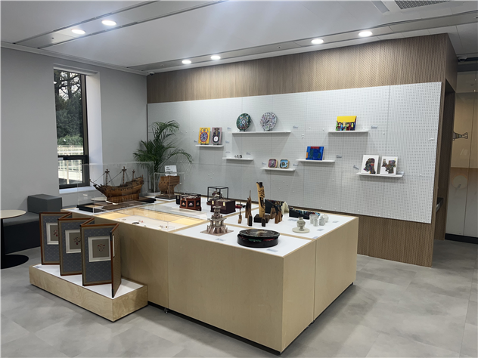
▲ 사진1. 굿즈 전시 전경 ⓒ 한국장애인문화예술원 제공

가. 전시제목 : 모두미술공간 장애예술인 굿즈 전시
나. 참여작가 : 고경주, 김가윤, 김진규, 김현우, 손영수, 윤성룡, 윤진석, 이정희(총 8명)
다. 전시기간 : 2025. 11. 5.(수) ~ 12. 4.(목)
라. 전시장소 : 모두미술공간 라운지 (서울스퀘어 별관 5층)
마. 관람시간 : 오전 10시 ~ 오후 6시 (월 ~ 토요일)*오후 5시 30분 입장 마감
바. 휴 관 일 : 매주 일요일, 공휴일 휴관
사. 입 장 료 : 무료
붙임2. |  | 참여작가 및 대표작품 소개

작가명 | 작가소개 | 참고 이미지
이정희 | 자수공예가 이정희는 전통 자수공예에 매진하며 그 예술적 가치를 알리는 데 앞장서 왔다. 2017년 대한민국 황실명장에 이어 2022년 전라북도 무형유산 궁수 자수장(28호) 인증을 받았으며 1998년 신사임당기념대회 자수부 1등상, 2003년 대한민국장애인미술대전 대상, 2013년 대한민국장애인문화예술대상 등을 수상하였다. | 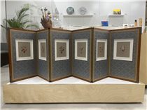
김가윤 | 장승공예가로 잘 알려진 김가윤은 자연이 본래 가지고 있는 아름다움을 발견하는 것에 중점을 두고 활발하게 작업을 하고 있으며, 최근에는 민화 작업도 겸하고 있다. | 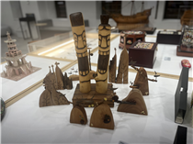
고경주 | 고경주는 금속공예가로 2013년 광주광역시 공예명장 1호 선정되었으며, 2017년 대한민국 황실공예대전 초대작가이다.  아름다운 여인들을 캔버스로 생각하며, 보석으로 우아미를 창조하는 진정한 ‘주얼리 아티스트’이다. | 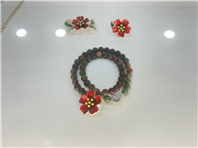
윤성룡 | 윤성룡은 전통공예가로 반세기 동안 고려시대 공예문화를 상징하는 나전칠기 외길을 걸어온 장인으로, 올해 부산시 공예명장으로 선정되었다. | 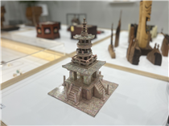
김진규 | 김진규는 도예가로 전통적인 분청도자기법을 현대적 감각으로 재해석하여 기하학적인 형태와 도자의 물성을 탐구하는 작업을 선보이고 있다. | 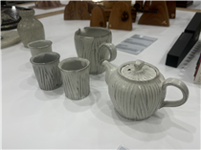
손영수 | 손영수 공예가는 30여년 동안 범선 제작에 매진하고 있으며, 그의 범선은 실제 배와 똑같이 정교하게 제작되어 최고의 수공예 작품으로 인정받고 있다. | 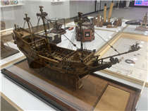
윤진석 | 윤진석은 화가로 시계를 오브제로 웃고, 울고, 즐거웠던 모든 기억을 소환하여 화폭에 옮기면서 마음의 안정과 편안함을 찾는 작업을 하고 있다. | 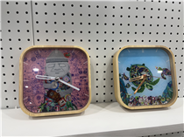
김현우 | 김현우(픽셀킴)는 화가로 ‘픽셀’을 기본 조형으로 삼아 새로운 예술세계를 구축한다. 그가 바라보는 세상의 모습들, 겪었던 삶의 순간들을 픽셀의 이미지로 재구성하며, 특유의 직관적이고 과감한 드로잉으로 시각적 리듬감을 가진 구조와 색채의 변주를 펼쳐낸다. | 

